

项目名称:
软件需求规格说明书

文件状态：  [√] 草稿  [ ] 正式发布  [ ] 正在修改 | 文件标识： | SRS_C2G4B
文件状态：  [√] 草稿  [ ] 正式发布  [ ] 正在修改 | 当前版本： | v0.1
文件状态：  [√] 草稿  [ ] 正式发布  [ ] 正在修改 | 作 者： | 周湘杰
文件状态：  [√] 草稿  [ ] 正式发布  [ ] 正在修改 | 完成日期： | 2016-2-28

华东师范大学软件学院
- 版本历史
版本/状态 | 作者/ 修改者 | 日期 | 说明
v0.1 | 周湘杰 | 2016-2-28 | 项目初始版本

目 录
1. 概述 4
2. 系统面向的用户群体 4
3. 客户信息 4
4. 系统应当遵循的标准或规范 4
5. 系统目标与范围 4
6．业务分析描述 5
6.1业务描述 5
6.2业务数据流图 5
6.3业务说明 5
7. 系统中的角色 5
8. 系统的功能性需求 5
8.0 功能性需求分类 5
8.m Feature M 6
8.m.n Function M.N 6
9. 产品的非功能性需求 6
9.1 用户界面需求 6
9.2 软硬件环境需求 6
9.3 产品质量需求（可选） 7
9.n 其它需求 7
10.外部接口 7
11.关键词汇 7
附录A：需求建模与分析报告 8
A.1 需求模型1 8
A.n 需求模型N 8
附录B：需求确认 9

1. 概述
G4B项目组的产品包括一款安卓操作系统的移动应用，为自主招生过程中的老师评分和考生成绩收集提供便利
目前自主招生考场的评分工作还是由纸质评分表和人工统计协作完成，容易疏漏

2. 系统面向的用户群体
用户群体主要包括两类：
- 各学科领域资深的专家，他们负责审核考生的作品或试卷，交付给他们的产品要简单易用
- 考场负责人，他们负责考场布置分配考号，考生现场报名，成绩上传等工作。
使用本系统以后，将使原本枯燥繁琐的操作流程变得简单和信息化，保证了数据的正确性和安全，防止成绩录入错误，成绩泄漏，被篡改等事故的发生。
随着移动互联网的飞速发展，不断便捷我们的生活，对于自主招生领域的评分应用，是老师和学生们的福音，让改变发生，使用我们的产品是必然也是大势所趋。

3. 客户信息
具备自主招生资格的高水平大学，四大联盟‘北约’‘华约’‘卓越’‘京都’ 的成员高校其招生办公室，如华东师范大学招生办
本省高职自主招生试点院校

4. 系统应当遵循的标准或规范
遵循国家网信办《即时通信工具公众信息服务发展管理办法》
遵循工业与信息化部《移动互联网应用安全防护要求》
遵循Google安卓5.0 Material Desgin规范

5. 系统目标与范围
请参见文档项目计划_C2G4B第一章第一节

6．业务分析描述

6.1业务描述

6.2业务数据流图

6.3业务说明

7. 系统中的角色
角色名称 | 职责描述
专家 | 登录RNS应用，确认考场信息，评分
招生专员 | 现场报名，上传成绩，成绩导出
本校/外校 考务 | 核对考生信息，分配考号和组号

8. 系统的功能性需求

8.0 功能性需求分类
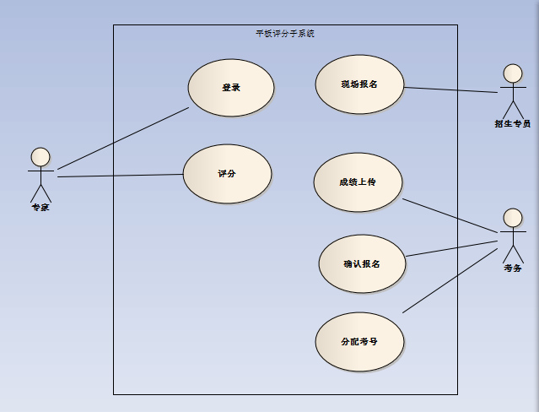

8.1 用例
用例名称: 专家登录
参与者: 专家
前置条件: 专家已被告知自己所在的考点,专业,科目以及密码
后置条件: 专家登录系统
主干过程: 1.专家填入用户名和密码并确认
2.服务器端进行身份验证
3.验证成功,登录系统
异常: 1a.专家忘记密码
1b.询问移动服务器管理员
1c.移动服务器管理员与主服务器联系获得密码
1d.将密码告知专家
2.身份验证失败

--------------------------------------------------------------------------------------------------------------
用例名称: 专家打分
参与者: 专家
前置条件: 已登录系统
后置条件: 专家对考生评分上传至移动服务器
主干过程: 1.点击编辑框,打印象分并确认
2.印象分数据发送到移动服务器
3.打最终分并确认
4.最终分上传至服务器
5.管理员对评分进行监听
6.所有学生评分完毕,退出应用
异常: 2.数据发送失败
4.数据发送失败
5a.专家对不同考生打分差值过大
5b.向专家发送提示信息
5c.提示信息出现两次
5d.更换评委老师
--------------------------------------------------------------------------------------------------------------
用例名称: 录入现场报名信息
参与者: 招生专员
前置条件: 已登录后台管理系统
后置条件: 服务器具有考生报名条目
主干过程: 1.0.当地招生办提供报名信息
1．招生专员获取当地招生办提供的Excel
2．导入Excel到系统
3．系统确认导入成功
分支过程: 1.1 考生现场报名（从第一步分支出来）
- 考生填写个人信息表格
- 工作人员将信息录入到系统
- 系统确认录入成功

--------------------------------------------------------------------------------------------------------------
用例名称: 成绩上传和对比检查
参与者: 考务
前置条件: 已登录后台管理系统
后置条件: 平板与移动服务器数据一致
主干过程: 1．管理员上传平板未成功提交的条目
2．确认平板为上传条目为零
3．点击一致性检验按钮
4. 应用返回消息数据一致
异常: 4a 应用返回数据不一致
4b 选择重新上传条目

--------------------------------------------------------------------------------------------------------------
用例名称: 确认报名分配考号
参与者: 考务
前置条件: 已登录后台管理系统
后置条件: 考生状态标记为已确认
主干过程: 1.考务输入考生的个人信息如准考证号
2.系统显示考生详细信息
3.考务核对信息无误
4.考务点击分配考号和组号
5.系统随机生成该考场中的空缺组和考号
--------------------------------------------------------------------------------------------------------------

9. 产品的非功能性需求

9.1 用户界面需求
需求名称 | 详细要求
UI-1 | 平板应用的页面应该以方便移动端用户使用为原则来设计
UI-2 | 移动应用系统对显示的每一个页面都提供帮助提示，解释如何操作这些页面
…

9.2 软硬件环境需求
需求名称 | 详细要求
移动应用端系统要求 | Android4.0以上

9.3 产品质量需求（可选）
主要质量属性 | 详细要求
正确性 | 系统能正确保存专家给出的分数并与对应的考生相联系。
健壮性 | 在系统提交成绩的时候如果遇到网络故障等原因未提交成功，则先将成绩保存在数据库中以待下次提交。
可靠性 | 系统正常运行的概率高于99%。
性能，效率 | 页面的响应时间在0.5s以内
易用性 | 能让使用者在页面的帮助提示下迅速习惯页面的操作
清晰性 | 使用者能迅速了解页面的各种信息操作
安全性 | 涉及功能信息或个人身份信息的网络事务要进行加密操作
可扩展性 | 系统应易于在后期向产品添加新功能
兼容性 | 系统能在各种移动平台上正常运行
可移植性 | 在不同运行环境下系统都能稳定运行
…

9.n 其它需求

10.外部接口

11.关键词汇
词汇名称 | 词汇解释
印象分 | 专家在评定最终分前所给的分数

附录A：需求确认

需求确认
本《需求规格说明书》建立在双方对需求的共同理解基础之上，我同意后续的开发工作根据该《需求规格说明书》开展。如果需求发生变化，我们将按照“需求变更控制规程”执行。我明白需求的变更将导致双方重新协商成本、资源和进度等。
客户（老师）承诺 | 签字，日期
项目经理承诺 | 签字，日期

